Základná škola Jablonec
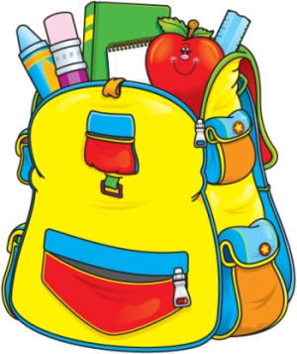

škola volá

slávnostné otvorenie
školského roka 2023/2024 :
pondelok 4.septembra 2023
8,00 hod.

začiatok vyučovania:
utorok 5.septembra 2023
7,45 hod.

